**Дубинин Иван Викторович (1922 – 2005). Полный кавалер ордена Славы.**

[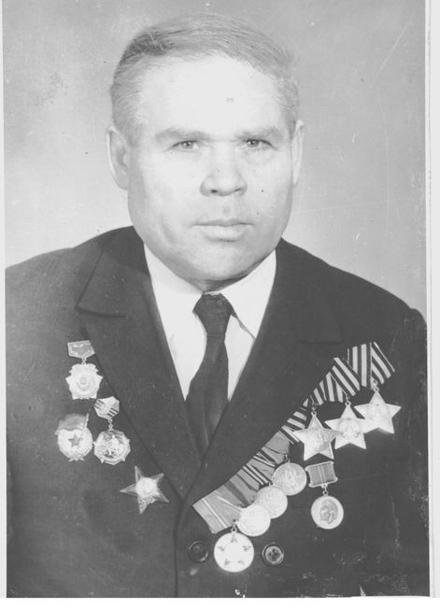](https://chitaemvmeste.ru/media/project_smi3_964/0d/87/8a/50/88/a9/dubinin.jpg)

Дубинин Иван Викторович — механик-водитель танка Т-34 1-го танкового батальона (93-я отдельная танковая бригада, 4-я танковая армия, 1-й Украинский фронт) гвардии старший сержант – на момент представления к награждению орденом Славы 1-й степени.

Родился 28 августа 1922 года в деревне Черноусово, ныне Каменского района Свердловской области, в семье рабочего. Русский. Окончил 7 классов в селе Маминском. Был учеником в зубопротезной клинике городе Каменск-Уральский. В 1939 году был осужден на год за то, что унес с вырубки пару охапок сучьев.

В октябре 1941 года был призван в Красную Армию Ирбитский райвоенкматом. Сначала был направлен в город Нижний Тагил учиться на шофера, но вскоре переведена город Елань Камышловского района, где прошел подготовку как командир пулеметного отделения. Но через два месяца вновь сменил специальность, в танковом училище в городе Свердловск получил специальность механика-водителя танка.

В действующей армии с апреля 1943 года. Был зачислен… наводчикам орудия танка Т-34 в находящуюся на переформировании 93-ю отдельную танковую бригаду. В составе этой части прошел весь боевой путь.

В бой вступил в мае 1943 года на Степном фронте. Участвовал в битве под Курском, освобождении города Ахтырка, форсировании Денпра и боях на Букринском плацдарме. В боях за освобождение правобережной Украины участвовал в Житомирско-Бердичевской и Львовско-Сандомирской наступательных операциях. Отличился в боях по ликвидации гитлеровской группировке в Бродском котле.

18-20 июля 1944 года в боях у населенного пункта Ясеновцы (под городом Броды, Золочевском районе Львовской области) старший сержант Дубинин в составе экипажа уничтожил 5 огневых точек, 20 автомашин и 30 повозок с грузами, свыше 200 вражеских солдат.

Приказом по войскам 4-й танковой армии (№ 200/н) от 13 августа 1944 года старший сержант Дубинин Иван Викторович награжден орденом Славы 3-й степени.

Преследуя отходящие вражеские войска, части бригады 5 августа 1944 года в районе Перемышля вступили на территорию Польши.

В середине января 1945 года в бою за населенный пункт Воля Домбрувска (Польша), старший сержант Дубинин, умело управляя танком, вместе с экипажем поджег 2 танка и несколько автомашин и уничтожил до 50 гитлеровцев.

Приказом по войскам 4-й танковой армии (№ 25/н) от 29 января 1945 года гвардии старший сержант Дубинин Иван Викторович награжден орденом Славы 2-й степени.

В Сандомирско-Силезской наступательной операции бригада в составе армии вела непрерывные наступательные бои, действуя в значительном отрыве от стрелковых соединений. В феврале-марте 1945 года бригада совместно с другими соединениями 4-й танковой армии участвовала в Нижне-Силезской наступательной операции и Верхне-Силезской наступательной операции.

В бою за населенный пункт Якобсдорф (земля Бранденбург, Германия) старший сержант Дубинин И.В. первым в батальоне ворвался в расположение противника, где экипаж уничтожил танк, 6 огневых точек, минометную батарею, 2 автомашины и много гитлеровцев. Командиром батальона был представлен к награждению орденом Славы 1-й степени.

В марте 93-я танковая бригада была преобразована в 68-ю гвардейскую. В завершающих боях гвардии старший сержант Дубинин, еще раз отличился. Атакуя из засады колонну противника, танк механика-водителя Дубинина силой пушки и гусеницами уничтожил до 50 гитлеровцев, 1 танк, 2 орудия, 13 огневых точек. Был взято в плен до 70 солдат и офицеров противника. Был представлен к награждению орденом Красного Знамени, награжден орденом Красной Звезды.

Указом Президиума Верховного Совета СССР от 27 июня 1945 года старший сержант Дубинин Иван Викторович награжден орденом Славы 1-й степени. Стал полным кавалером ордена Славы.

После демобилизации в 1945 году вернулся в родные места. Работал слесарем на шахте в шахтоуправлении "Егоршинское". Жил в городе Артемовский. Скончался 3 августа 2005 года. Похоронен на кладбище «Песьянское» города Артемовский Свердловской области.

Награжден орденам Отечественной войны 1-й степени (11.03.1985), орденами Славы 1-й (27.06.1945) , 2-й (29.01.1945) и 3-й (14.08.1944) степени, орденом Красной Звезды (15.05.1945), медалями.

В городе Артемовский на доме где жил ветеран установлена мемориальная доска.

Источник: <https://warheroes.ru/hero/hero.asp?Hero_id=18194>